Voilà peut-être une bizarrerie (ou une grande force) de la nature.
On voit un tronc couché (après une tempète ?), coupé par les forestiers dans une phase de nettoyage. Ceci est une supposition.
Mais il a apparemment su recréer :
- des racines vers le sol
- des branches vers le ciel

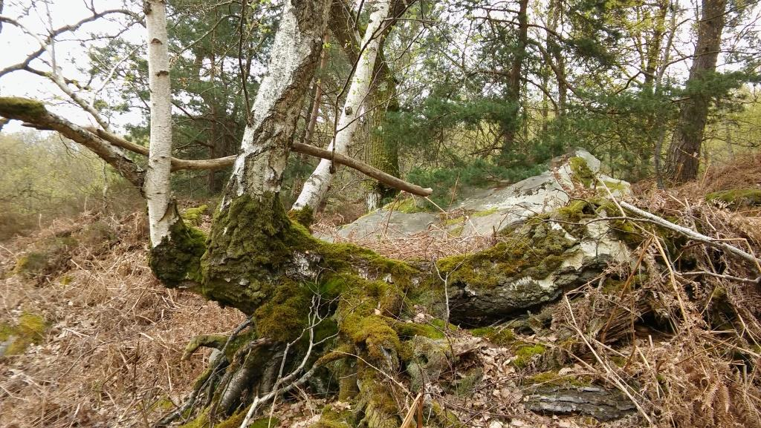

Cette photo a été prise dans le bois de La Roche Turpin, en Essonne le 14 avril.

